Инструкция по эксплуатации
Используйте изделие по назначению!
МОНТАЖ ИЗДЕЛИЯ
Монтаж изделия должна проводить организация, имеющая допуск к монтажным работам.
1. Подготовить ровную горизонтальную поверхность под установку стоек.
2. Пробурить 8 ям диаметром 350 мм на глубину 600 мм, согласно схеме монтажа. Дно каждой ямы засыпать щебнем слоем 200 мм.
3. Установить позиции 1, 3,4 в подготовленные ямы, связать болтами домик с лесенкой, каркасом ската и скатом пластиковым, согласно схеме монтажа.
4. Установить стойки горки в яму, залить бетоном на глубину 400 мм, дать затвердеть.
Правила эксплуатации
1. Дети допускаются до эксплуатации изделия только под руководством аттестованного инструктора.
2. Проводить тех. обслуживание изделия - не реже одного раза в неделю.
3. Проводить визуальный осмотр изделия и проверять крепежные соединения - ежедневно.
Правила транспортировки
Изделие должно транспортироваться грузовым транспортом с соблюдением правил для конкретного вида транспорта.
Гарантийные обязательства
Изготовитель гарантирует соответствие изделия техническим требованиям при соблюдении потребителем условий эксплуатации и хранения и при наличии паспорта на изделие.
Гарантийный срок эксплуатации – 12 месяцев со дня получения изделия потребителем. Гарантийный ремонт осуществляется только при наличии паспорта.
Сведения о рекламациях
В случае обнаружения дефектов и неисправностей изделия Потребитель имеет право предъявить рекламацию в течение 30 дней с момента получения изделия, а Изготовитель обязуется удовлетворить требования по рекламации в течение 30 дней с момента её получения. Гарантийный ремонт осуществляется при наличии паспорта.
Свидетельство о продаже

Дата _________ Выдал ___________________________

Дата _________ Подпись покупателя ________________

ООО «Пумори – Спорт»

Горка со скатом из пластика

Паспорт – описание
700.563.000.000 ПС

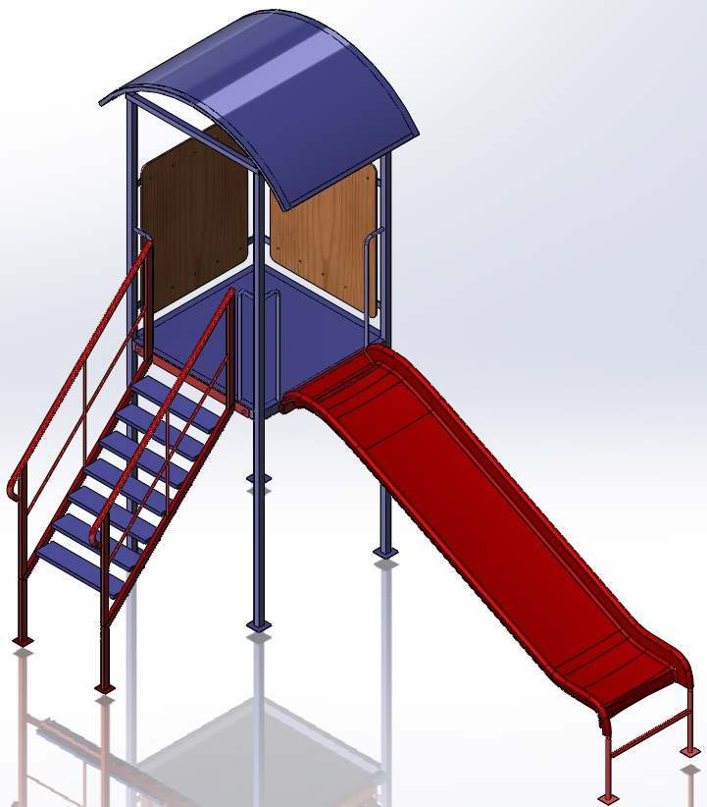

Россия, 620142, г. Екатеринбург, ул. Фрунзе, 35А
Тел.: (343) 287-93-70; 287-93-80
E-mail:psp@pumori.ru
www.pumorisport.ru

Техническое описание

Техническое описание предназначено для ознакомления с конструкцией изделия и содержит данные об устройстве изделия, необходимые для обеспечения его правильной эксплуатации.

НАЗНАЧЕНИЕ

Горка предназначена для активного отдыха детей до 10 лет. Устанавливается на открытой площадке.

Технические данные
Габаритные размеры:
Высота, мм - 3200
Длина, мм -3700
Ширина, мм - 2150
Вес, кг - 180

Устройство изделия

Комплекс представляет собой сборно-сварную конструкцию, состоящую из домика с (1), ската пластикового (2), лесенки (3),каркаса ската (4). Горка изготовлена из труб 40х40х4, ∅26.8х2,8 и т.д. Используется полимерно-порошковое покрытие. Ступеньки выполнены из доски пластиковой 130х25 мм.

Комплектация

1. Домик - 1 шт.
2. Скат - 1 шт.
3. Лесенка -1 шт.
4. Каркас ската -1 шт.
Стандартные изделия
5. Болт М16х100 - 2 шт.
6. Болт М16х80 - 2 шт.
7. Гайка М16 - 4 шт.
8. Шайба М16 - 4 шт.

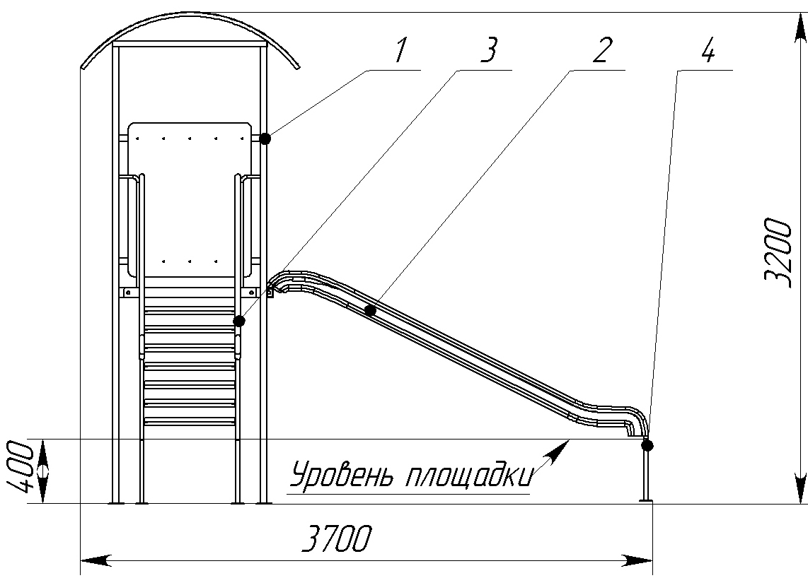
Рис. 1 Горка со скатом из пластика.
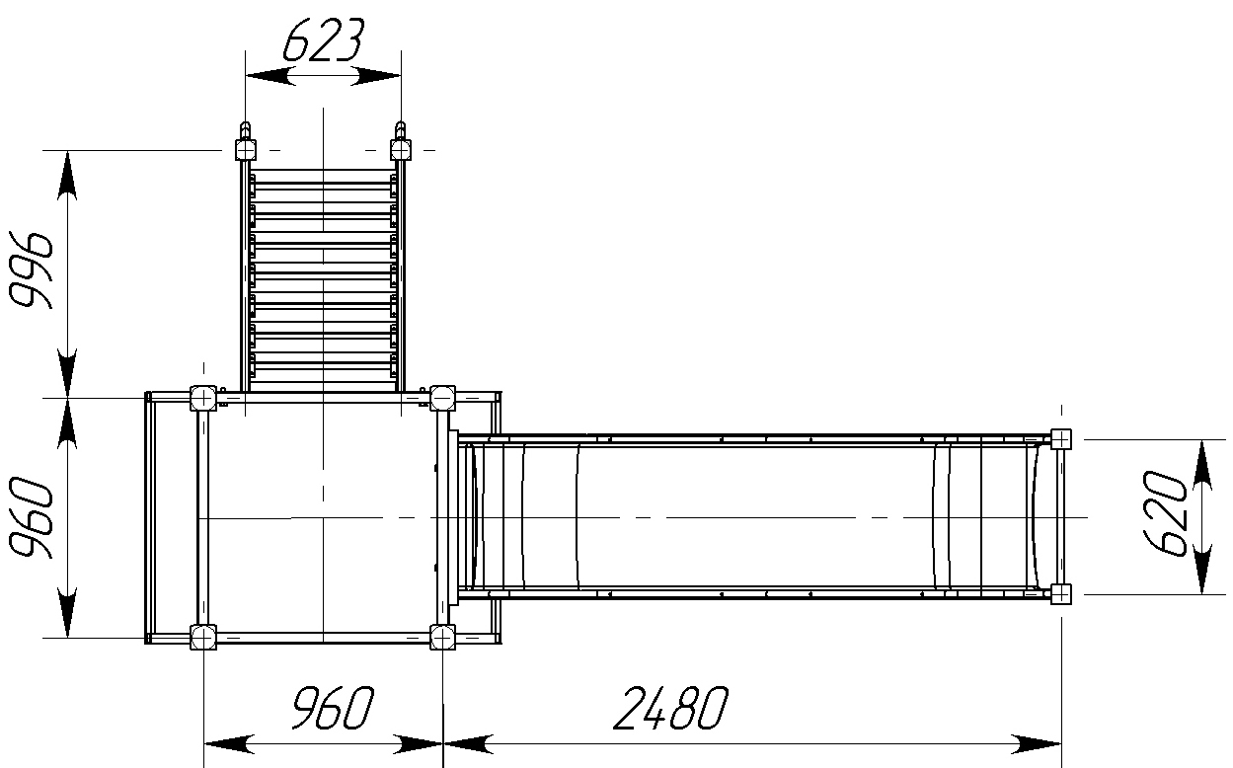
Рис. 2 Схема монтажа

Изготовитель оставляет за собой право на изменения конструкции, не ухудшающие эксплуатационные характеристики изделия.
СВИДЕТЕЛЬСТВО О ПРИЕМКЕ
Код изделия: 700.563
соответствует техническим требованиям конструкторской документации и признано годным для эксплуатации.

Приемку произвел ________________ Дата выпуска 23.10.2013г.
^{(роспись)}
Приемку произвел ________________Дата выпуска _________
^{(роспись кладовщика ПС)}

